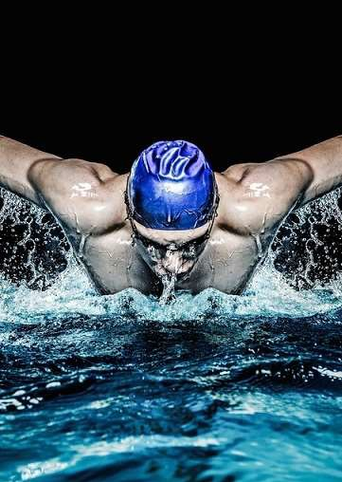
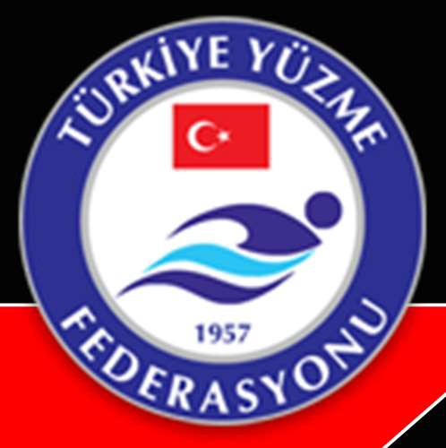

26-27 NİSAN 2023

AFYONKARAHİSAR

YÜZME İL TEMSİLCİLİĞİ

- 7 – 8 YAŞ İL İÇİ 29 EKİM CUMHURİYET BAYRAMI YÜZME ŞENLİKLERİ.
- 9 YAŞ ULUSAL GELİŞİM PROJESİ.
- 10 YAŞ İL İÇİ VİZE.
- 11 – 12 YAŞ
- 13+ PERFORMANS TESPİT MÜSABAKALARI.

28–29 EKİM 2023

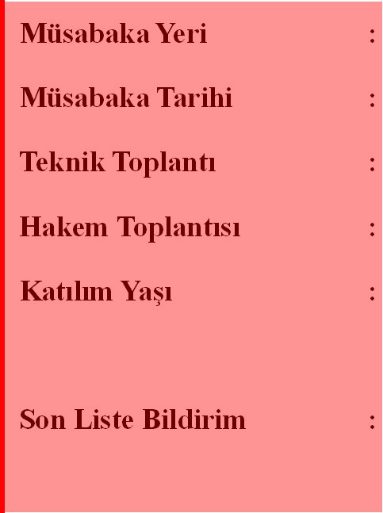

Afyonkarahisar Belediyesi Dr. M. Muharrem Kasapoğlu Olimpik Yüzme Havuzu (50M)
28 -29 Ekim 2023

27 EKİM 2023 Saat: 16:00 Afyon GSİM B Blok Toplantı Salonu

28 EKİM 2023 Saat: 09:00

7, 8, 9, 10 , 11, 12, 13 Yaş ve Büyükler Bayan/Erkek

(2016, 2015, 2014, 2013, 2012, 2011, 2010 doğumlu ve daha büyükler)

26 EKİM 2023 Saat 17:00

Liste bildirimleri Türkiye Yüzme Federasyonu Portalı üzerinden yapılacaktır.

MÜSABAKA KURALLARI
- Türkiye Yüzme Federasyonu Müsabaka Genel Talimatları geçerlidir.
- Yarışmalara belirtilen yaş grubu sporcuları, 2023-2024 vizeli lisansları ile iştirak edeceklerdir.
- Teknik toplantıya katılmayan kulüp yetkilileri alınan kararları kabul etmiş sayılacaktır.
- Müsabakalara ferdi lisansa sahip sporcular da katılabileceklerdir.
- Sporcular vize müsabakalarında dilediği kadar yarışta yer alabilir.
- Yarışmalarda time trial yapılmayacaktır.
- Her kulüpten 1 Antrenör güvertede bulunma ve yürüme hakkına sahiptir.

MÜSABAKA BİLGİLERİ
- Seans başlama zamanı : Yarışmaların sabah seansı 10:00’da, akşam seansı ise 15:00’da başlayacaktır. Müsabaka Başhakemi seansların başlama saatinde değişiklik yapabilir.

- Isınma : Havuz; ısınmalar için seans başlangıcından en az 1 saat 30 dakika öncesinden kullanıma açılacaktır. Isınmalarda havuzun 0 ve 9 kulvarlar çıkış ve dönüş, diğer Kulvarlar tempo kulvarı olarak kullanılacaktır, bu kulvarlar ısınma kulvarı olup suya girişler oturarak gerçekleştirilecektir.

- Müsabaka havuzu ilgili seans başlangıcından 15 dk. önce boşaltılacaktır.

- Yarışmalarda BAŞ ÜSTÜ start uygulanacak olup anonslar seriler yüzülürken yapılacaktır.

- Seriler hızlı dereceden yavaş dereceye doğru, yaş grubuna göre büyük yaşlardan küçüğe doğru yüzülecekti
- Seremoni müsabakaların 1. Günü öğleden sonra seansı başlamadan 15 dk. önce hakemlerin katılımı ile gerçekleştirilecektir.

- Müsabakalarda ödüllendirme yapılmamaktadır.

- 11-12 yaş grubunda, 1. Vize, 2. Vize müsabakalarına katılıp B1-B2-A1-A2-A3-A4 barajlarından en az 3 adet baraj geçen sporcu, grup müsabakasına katılım hakkı kazanmış olur. Grup müsabakasına katılabilmek için 1. Vize, 2. Vize yarışmalarından en az 1 tanesine katılmak zorunludur.

- 11-12 yaş grubunda, Grup müsabakasına katılabilmek için baraj geçerlilik tarihleri içerisinde TYF Portal da onaylı olan diğer müsabakalarda yüzülen derecelerin geçerli sayılabilmesi için 1. Vize, 2. Vize yarışmalarından en az 1 tanesine katılmak zorunludur. Mazeret kabul edilmeyecektir.

- 11-12 yaş grubunda, Bölge müsabakasına katılabilmek için baraj geçerlilik tarihleri içerisinde TYF Portal da onaylı olan diğer müsabakalarda yüzülen derecelerin geçerli sayılabilmesi için 1. Vize, 2. Vize, 3. Vize yarışmalarından en az 1 tanesine katılmak zorunludur. Mazeret kabul edilmeyecektir.

- 11-12 yaş grubunda, 200m Kelebek yarışı, bölge ve final müsabakalarında yüzüleceğinden dolayı, final müsabakası katılım şartları içerisinde yer alan A1, A2, A3, A4 barajları mevcuttur.

- 11-12 yaş grubunda, sporcular kendi illeri dışındaki vize yarışmalarına da katılabilirler.

- 10 yaş grup müsabakasına katılabilmek için, il içinde düzenlenen 10 yaş vize müsabakalarından en az 1 tanesine katılıp, en az 3 adet baraj geçen 10 yaş grubu sporcu, grup yarışmasına katılım hakkı kazanmış olur.

- Okul Sporları müsabakalarında yüzülen derecelerin geçerli olabilmesi için, sporcunun en az 1 vize müsabakasına katılımı gereklidir.

- Müsabakaya katılan sporcuların lisans ve T.C. nüfus cüzdanı bilgilerinde farklılık tespit edilmesi durumunda, sporcunun var ise yüzmüş olduğu yarışları iptal edilir ve kalan yarışları çıkarılarak müsabakadan men edilir. Ayrıca sorumlu antrenörü hakkında disiplin işlemi uygulanır. Yarışların iptal ve disiplin işlemi Lisans/Kimlik bilgilerinin farklılığının müsabaka sonrasında tespit edilmesi durumunda uygulanır.

MÜSABAKA İTİRAZ BİLGİLERİ
Müsabakadaki itirazlar dilekçe ve 750 TL itiraz bedeli ile müsabaka başhakemine yapılacaktır.

Türkiye Yüzme Federasyonu gerekli gördüğü durumlarda yarışma programı, tarih, işleyiş ve reglamınında her türlü değişikliği yapma hakkına sahiptir.

YARIŞMA PROGRAMI:
1.Gün Sabah Seansı  (-Saat 10.00) | 2.Gün Sabah Seansı  (-Saat 10.00)
50M KELEBEK(Bayan-Erkek)  13+ YAŞ (11-12 YAŞ) (9-10YAŞ) | 50M KURBAĞALAMA (Bayan-Erkek)  13+ YAŞ(11-12 YAŞ)(9-10YAŞ)(7-8 YAŞ)
400M SERBEST (Bayan-Erkek)  (11-12 YAŞ) 13+ YAŞ | 200M SERBEST (Bayan-Erkek)  13+ YAŞ (11-12 YAŞ) (9-10YAŞ)
50M SIRTÜSTÜ (Bayan-Erkek)  13+ YAŞ (11-12 YAŞ) (9-10YAŞ) (7-8 YAŞ) | 100M SIRTÜSTÜ (Bayan-Erkek)  13+ YAŞ (11-12 YAŞ) (9-10YAŞ) (7-8 YAŞ)
400 M KARIŞIK (Bayan - Erkek)  13+ YAŞ | 800M SERBEST (Bayan-Erkek)  13+ YAŞ
4x50 Karışık Bayrak (Bayan - Erkek)  13+ YAŞ(11-12 YAŞ)(9-10YAŞ) | 4X50M SERBEST (MİX)  13+ YAŞ (11-12 YAŞ) (9-10YAŞ) (7-8 YAŞ)
4X100M SERBEST (MİX)
13+ YAŞ (11-12 YAŞ) (9-10YAŞ)

1.Gün Akşam Seansı  (-Saat 15.00) | 2. Gün Akşam Seansı  (-Saat 15.00)
200M KURBAĞALAMA (Bayan-Erkek)  (11-12 YAŞ) 13+ YAŞ | 100M KURBAĞALAMA (Bayan-Erkek)  13+ YAŞ (11-12 YAŞ) (9-10YAŞ)
100M SERBEST (Bayan-Erkek)  13+ YAŞ (11-12 YAŞ) (9-10YAŞ) (7-8 YAŞ) | 50M SERBEST (Bayan-Erkek)  13+ YAŞ (11-12 YAŞ) (9-10YAŞ) (7-8 YAŞ)
200M SIRTÜSTÜ(Bayan-Erkek)  13+ YAŞ(11-12 YAŞ)(9-10YAŞ) | 200M KARIŞIK (Bayan-Erkek)  13+ YAŞ (11-12 YAŞ) (9-10YAŞ)
200M KELEBEK (Bayan-Erkek)  13+ YAŞ (12 YAŞ) | 100M KELEBEK (Bayan-Erkek)  13+ YAŞ (11-12 YAŞ) (9-10YAŞ)
4x50M Serbest Bayrak (Bayan-Erkek)  13+ YAŞ (11-12 YAŞ) (9-10YAŞ) (7-8 YAŞ) | 1500M SERBEST (Bayan-Erkek)  13+ YAŞ
4X100M SERBEST (Bayan-Erkek)  13+ YAŞ (11-12 YAŞ) (9-10YAŞ) | 4x50M KARIŞIK (MİX)  13+ YAŞ (11-12 YAŞ) (9-10YAŞ)

B A R A J L A R

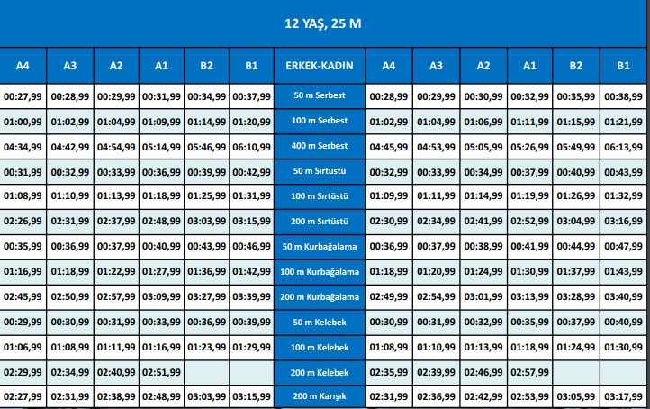

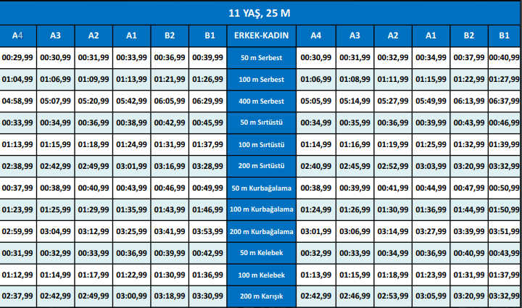

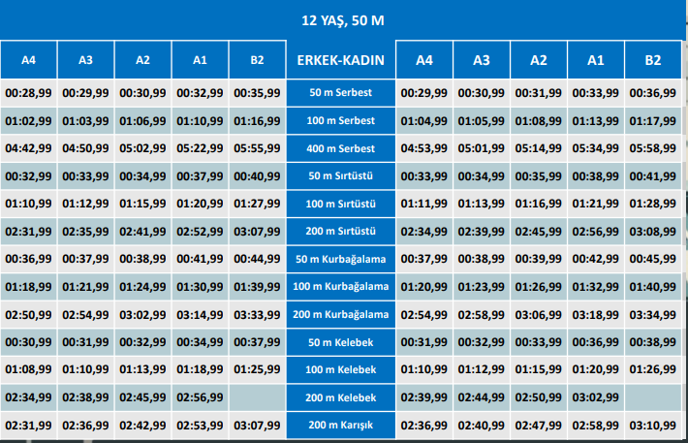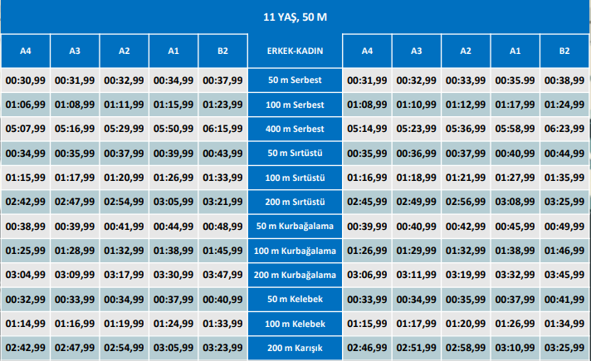

B A R A J L A R

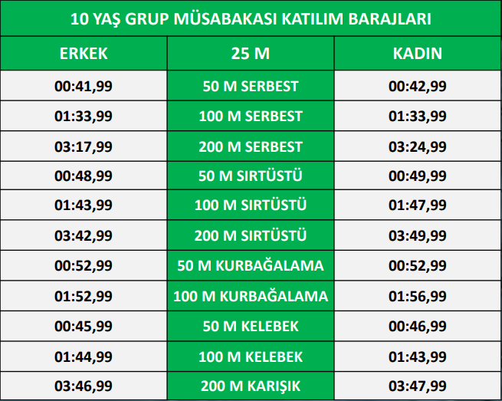

AFYONKARAHİSAR YÜZME İL TEMSİLCİLİĞİ TÜM KULÜP VE SPORCULARA BAŞARILAR DİLER.
AFYONKARAHİSAR YÜZME İL TEMSİLCİLİĞİ
TÜM KULÜP VE SPORCULARA BAŞARILAR DİLER.
AFYONKARAHİSAR YÜZME İL TEMSİLCİLİĞİ
TÜM KULÜP VE SPORCULARA BAŞARILAR DİLER.

